跑了 V1_11_safe_servo1_correct_length.py ，反应和旧的（数据长度=7）一样。 截图请看结果. 舵机 ID1 备注： ID1 : 1500是关闭手指，理论上 PMW >1500就没反应了, 没得再关了 ,但事实上 1550 手指还能关一些，这将来可以用来“夹紧棋子”
ID1 : <1500 开手指
你要把ID1 限于 500-1550
下一步 请把 V1_6_safe_servo6_test.py 改去 数据长度=8 跑了
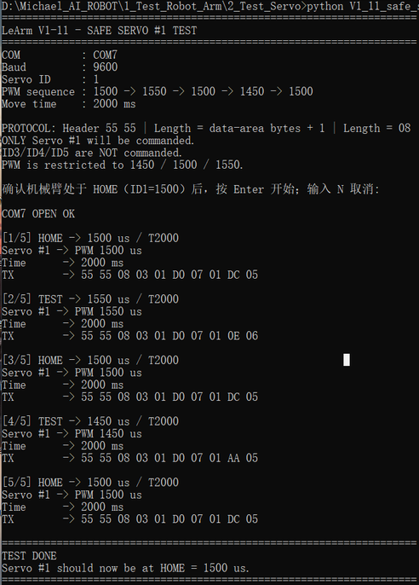

跑了V1_10_safe_servo6_correct_length.py，反应和旧的（数据长度=7）一样。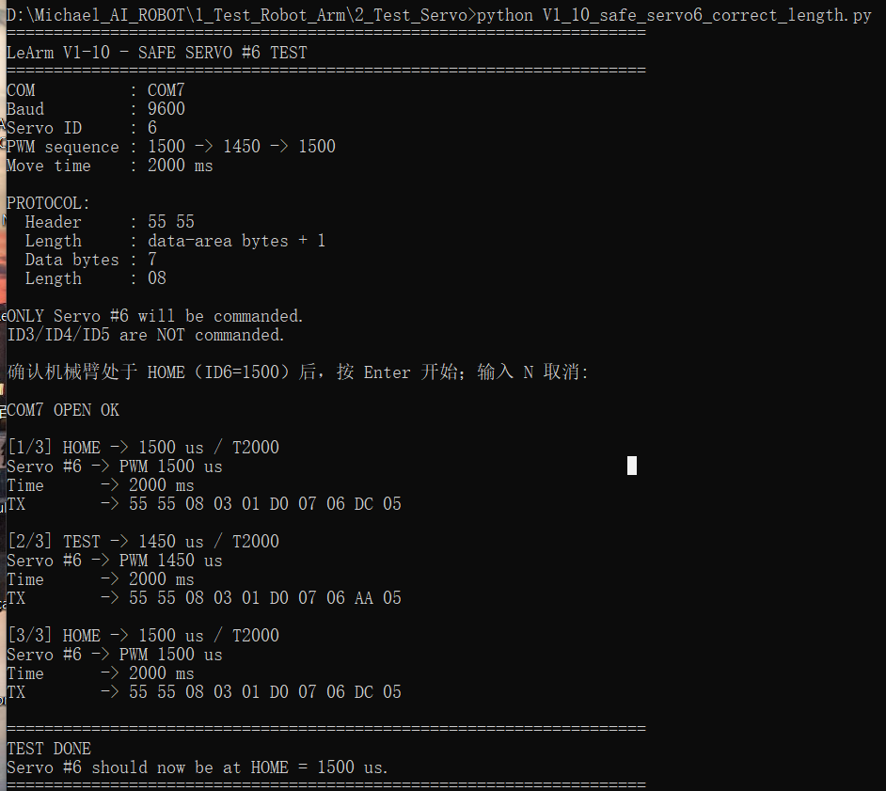
插电开机时，复位太快，很危险。我想改它的动作的时间，要如何改？
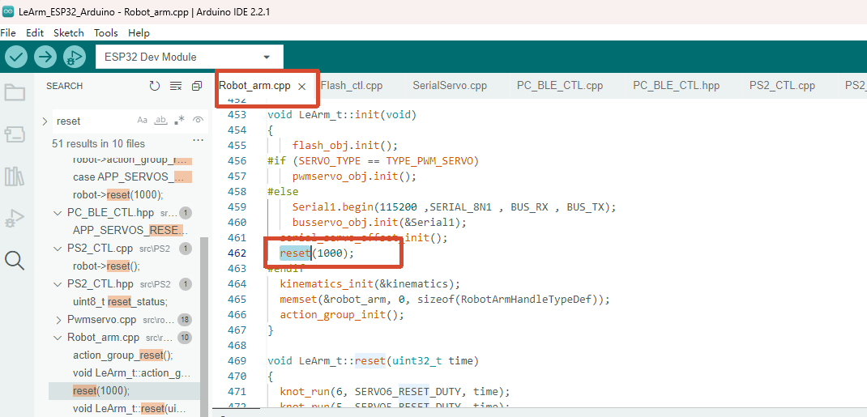

py ID4 和 ID5 :
1500 = 中
1600 = 前
1400 = 后
PMW值加减对机器臂的变化：
ID1 加 = 关手指； 减=开手指
ID2 加 =转左； 减=转右
ID3 加 =往前； 减=往后
ID4 加 =往前； 减=往后
ID5 加 =往前； 减=往后
ID6 加 =转左； 减=转右
幅度有跟上厂家 V1.3 软件产生的动作.

棋盘高度 : 23mm
举起高度 :25mm
注：把棋盘高度 和 举起高度 参数独立抽出来
A 地处（夹棋子） ：ID2,3,4,5 PMW？
A 高处（举起棋子） ：ID2,3,4,5 PMW？
B 高处（举起棋子） ：ID2,3,4,5 PMW？
B 地处（夹棋子） ：ID2,3,4,5 PMW？

